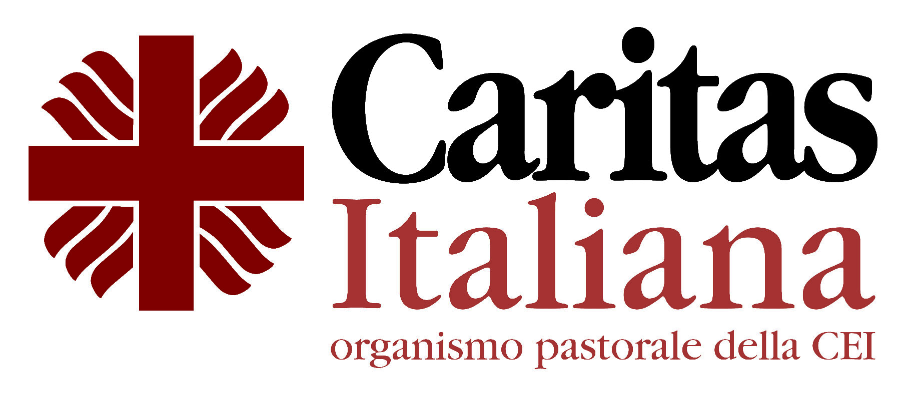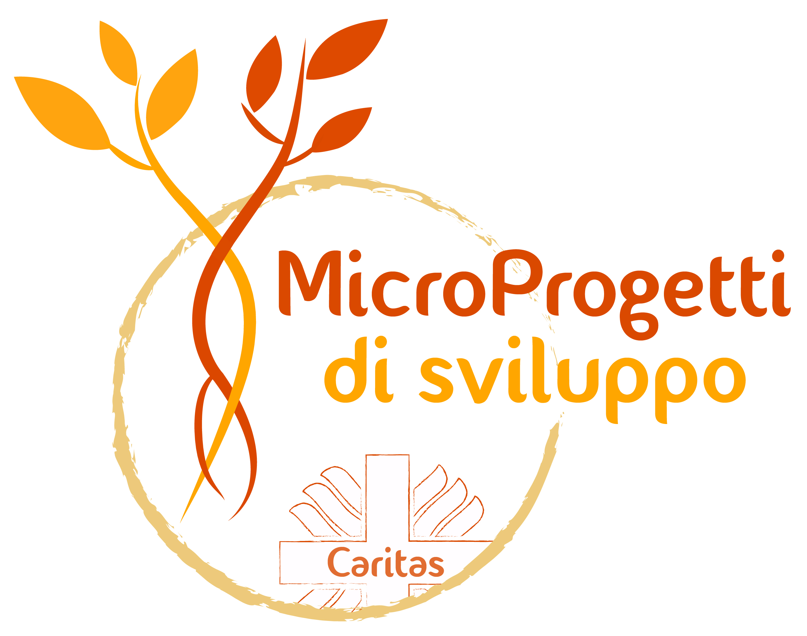

FORMULARIO PARA EL INFORME FINAL DEL MICROPROYECTO (MP)
EN PAISES EN DESAROLLO

RESUMEN

CÓDIGO MP  Número del MP epecificado en la carta de aprobación | MP .….. /......
País
Diócesis
Ciudad/pueblo
Título MP
Periodo de realización
Importe aprobado (€)

INFORME NARRATIVO

ACTIVIDADES REALIZADAS Y RESULTADOS CONSEGUIDOS
Descripción de los resultados conseguidos por los beneficiarios y por la comunidad.

BENEFICIARIOS DIRECTOS E INDIRECTOS INCLUIDOS
Especificación y cuantificación de los beneficiarios directos e indirectos del MP.

INFORME FINANCIERO
Especificar los gastos efectuados con respecto al presupuesto estimado. Adjuntar copia del documento bancario que certifique el recibo de la transferencia de la subvención enviada y el tipo de cambio euro-moneda local aplicado. Adjuntar un listado de todos los gastos efectuados y las copias de las facturas y de los recibos.
El siguiente esquema deberá contener el resumen de gastos y facturas relacionadas (cada artículo/línea debe corresponder a una factura adjunto).
PARTIDA DE GASTO | PRESUPUESTO ESTIMADO  En moneda local | GASTOS DE CONTRIBUCIÓN LOCAL  En moneda local | GASTOS DE CONTRIBUCIÓN DE CÁRITAS ITALIANA  En moneda local | Número de factura y nombre del proveedor
Total en moneda local
Total en Euro

TESTIMONIOS Y HISTORIAS
Entrevistas, historias y testimonios que relatan los resultados del microproyecto, a través de las voces de sus beneficiarios directos.
Contar historias y testimonios de primera mano de quienes se han beneficiado de un microproyecto es esencial para nuestra misión de educar a nuestras comunidades sobre la ciudadanía global. Les pedimos su colaboración seleccionando las historias y fotos, que pueden enviar por correo electrónico o WeTransfer.
Necesitamos testimonios de al menos dos beneficiarios directos, incluyendo sus nombres, edades y situación familiar (hijos/edades, otros familiares). Deben describir su situación antes de la implementación del microproyecto y cómo ha cambiado después. También es importante tener una foto de cada testigo.

TESTIMONIOS Y HISTORIAS

FOTOS
Le solicitamos enviar fotografías (formato jpg) que documenten y describan las actividades del MP por correo electrónico a micro@caritas.it. También puedes enviar documentación fotográfica a través de sistemas de transferencia de archivos (como We Transfer y Google Drive) o vía WhatsApp al +39 06 66177228. No video.

Fecha Firma Responsable
_________________ __________________________________________

